二十三期Duoov2.8.5

变更日志
- 版本号 | - 日期 | - 相关调整内容 | - 编写者
- v1.0.0 | - 23.09.15 | - 初稿 | - 张吉雨
- 计划提审时间：23.09.？

一、需求概述
- 主要优化主播和代理的用户体验，并完善运营机制；

二、UI地址

三、需求详情

3.3 调整-个人主页-增加主播视频
- 【原】个人主页顶部显示主播头像+主播个人秀图片；
  - 【新】个人主页顶部显示主播头像+主播视频+主播个人秀图片；
    - 若主播没有审核通过的上传视频，则不展示主播视频，与【原】保持相同；
    - 主播视频展示方式：
      - 方案一：主播视频显示第一帧+播放按钮，点击后开始播放，播放结束重新自动播放，点击区域即可暂停；
      - 方案二：主播头像向左滑后，直接播放主播的视频；

3.4 新增-强提醒主播&代理设置登录密码-0926
- 说明：为防止使用手机号注册的主播&代理账号收不到验证码，导致无法登录，故提醒手机号注册的主播&代理去设置登录密码；
- 提醒1【工作台横幅】
  - 显示条件：手机号注册的主播 & 代理未设置登录密码；
  - 显示位置：顶部tab 【call & live & agent】下方；
  - 横幅内容：请设置登录密码Set a login password；
  - 按钮：set：点击跳转密码设置页；
- 提醒2【系统消息】
  - 触发条件：手机号注册的主播&代理未设置登录密码；
  - 触发频率：每周一次（周二），系统自动触发；
  - 消息标题：请设置登录密码Set a login password；
  - 消息内容：由于近期其他登录方式不稳定，请尽快设置登录密码，在app登录页双击logo进行登录Please set a login password ASAP for a more stable login to the app. Double-click the logo on the app login page to login；
  - 消息链接：点击跳转密码设置页；
- 提醒3【小红点】
  - 显示条件：手机号注册的主播未设置过密码；
  - 显示位置：
    - 底部我的tab；
    - 设置入口；
    - 设置页-密码入口；
- 关联调整
  - 有代理身份的账号，也需要在设置页显示【Password】入口；
  - 密码设置页增加文案Double-click the logo on the app login page to login；

3.5 新增-直播列表-0926

3.5.1 卡片页顶部调整
- 【原】Lounge_tab、热门hot_tab、排行榜入口、骰子入口；
  - 【新】Lounge_tab、热门hot_tab、live_tab、排行榜入口、骰子入口；

3.5.2 直播列表live_tab
- 说明
  - 展示所有的直播白名单中的主播；
  - 【房间黑名单】存在用户被直播间拉黑的主播不展示；
  - 【个人黑名单】用户和房主之间存在拉黑关系的不展示；
  - 不受卡片页筛选影响；
- 列表内容
  - 主播状态；
  - 主播卡片页图片/主播头像；
    - 有卡片页图片展示卡片页图片，没有展示主播头像；
  - 主播国家；
  - 主播魅力等级；
  - 主播备注/昵称；
    - 有备注展示备注，没有展示主播昵称；
- 列表交互
  - （点击直播中的主播）进入直播间；
  - （点击未开播的主播）进入主播个人主页；
- 列表排序
  - 【状态】主播直播中 → 主播在线空闲 → 主播在线坐等 → 主播忙碌 → 主播离线；
  - 【直播间人数】状态相同，直播间人数越多排名越靠前；
  - 【随机】人数相同，随机排序；

3.6 新增-直播间翻译-0926（考虑运营成本暂且不做了）
- 直播间增加翻译开关，ui和交互与私信翻译入口保持一致
  - 翻译在其他用户公聊消息下展示翻译消息；
  - 点击入口可以进行翻译开关和切换翻译语言；

四、数据需求

4.1 新增-注册用户信息保存
- 【原】未保留谷歌注册用户的邮箱；
  - 【新】需要保留谷歌注册用户的邮箱；

五、紧急需求-0919

🔥5.1 新增-热门主播黑名单 & 调整-主播黑名单
- 【原】只有一个主播黑名单，同时实现【限制主播每日速配次数】和【上热门列表限制】的功能；
  - 【新】将两个功能区分开，即新增一个黑名单，单独用来实现【上热门列表限制】的功能；
    - 原主播黑名单，即改名为【主播速配黑名单】，仅限制主播速配每天最多20次；
    - 新增一个【热门主播黑名单】，限制主播上热门列表；
      - 新增列表字段与原主播黑名单保持一致即可；

5.2 调整-FO赠送速配卡张数
8月17日：将每日领取40张调整为开通赠送40张；
- 8月21日：将开通赠送40张调整为开通赠送20张；

- 【原】20张；
  - 【新】40张；

5.3 调整-充值多币赠送速配卡张数
8月21日：用户每次充值多币赠送5张速配卡；
- 8月22日：用户每次充值多币赠送10张速配卡；
- 8月24日：用户每次充值多币赠送15张速配卡；

- 【原】15张；
  - 【新】25张；

六、紧急需求-0921

6.1 调整-新用户注册赠送速配卡张数
- 二期Duoov1.0.1： 3.4新用户注册送3张速配卡；
- 4月10日：将3张调整为5张；
- 八期Duoov1.6.0：3.15新用户注册额外赠送1张约聊卡；
- 6月25日：将5张速配卡调整为8张，约聊卡1张不变；
- 7月17日：将8张速配卡调整为4张，约聊卡1张不变；
- 7月28日：将4张速配卡调整为8张，速配卡&约聊卡时效性由6个月调为2天；
- 8月8日：将1张约聊卡删除；
- 8月9日：将1张约聊卡加回来；
- 8月15日：8张速配卡→4张；
- 8月21日：4张速配卡→0张；
- 8月22日：0张速配卡→2张；
- 8月25日：2张速配卡→5张；
- 9月8日：5张速配卡→4张；
- 9月12日：4张速配卡→2张；

- 【原】2张；
  - 【新】5张;

6.2 调整-幸运礼物概率

七、紧急需求-0922

7.1 调整-幸运礼物分成
- 【原】20%；
  - 【新】10%；

7.2 调整-幸运礼物概率

7.3 调整-优惠券使用条件和FO（+用户等级）发优惠券详情

7.3.1 优惠券使用条件
- 【原】
  - 1美金优惠券：≥$4.99档位可用；
  - 2美金优惠券：≥$9.99档位可用；
  - 4美金优惠券：≥$19.99档位可用；
  - 20美金优惠券：≥$99.99档位可用；
  - 40美金优惠券：≥$199.99档位可用；
- 【新】
  - 1美金优惠券：≥$9.99档位可用；
  - 2美金优惠券：≥$19.99档位可用；
  - 4美金优惠券：≥$49.99档位可用；
  - 20美金优惠券：≥$199.99档位可用；
  - 删除40美金优惠券；

7.3.1 用户等级发放优惠券
- 【原】
- 等级 | - 总价值 | - $1 | - $2 | - $4 | - $20 | - $40
- D1 | - 0 | - 0 | - 0 | - 0 | - 0 | - 0
- D2 | - $5 | - 3 | - 1 | - 0 | - 0 | - 0
- D3 | - $10 | - 4 | - 1 | - 1 | - 0 | - 0
- D4 | - $20 | - 4 | - 2 | - 3 | - 0 | - 0
- D5 | - $40 | - 4 | - 2 | - 3 | - 1 | - 0
- D6 | - $80 | - 4 | - 2 | - 3 | - 1 | - 1
- 【新】
- 等级 | - 总价值 | - $1 | - $2 | - $4 | - $20 | - $40
- D1 | - 0 | - 0 | - 0 | - 0 | - 0 | - 0
- D2 | - $5 | - 3 | - 1 | - 0 | - 0 | - 0
- D3 | - $10 | - 4 | - 1 | - 1 | - 0 | - 0
- D4 | - $20 | - 4 | - 2 | - 3 | - 0 | - 0
- D5 | - $40 | - 4 | - 2 | - 3 | - 1 | - 0
- D6 | - $80 | - 4 | - 2 | - 3 | - 3 | - 0

7.3.3 FO发放优惠券
- 【原】与原D6相同；
- 【新】与新D6相同；

7.3.4 用户等级权益说明文案
- 【原】D6等级优惠券说明：$1*4，$2*2，$3*3，$20*1，$40*1；
- 【新】D6等级优惠券说明：$1*4，$2*2，$3*3，$20*3；

八、紧急需求-0925

🔥🔥8.1 调整-卡片页&速配推荐主播列表&推荐主播列表
- 卡片页
  - 【原】不过滤速配黑名单主播；
  - 【新】速配黑名单主播不在卡片页展示；
- 速配推荐主播列表
  - 【原】不过滤速配黑名单主播；
  - 【新】速配黑名单主播不在速配推荐主播列表展示；
- （约聊评价页）推荐主播列表
  - 【原】不过滤速配黑名单主播；
  - 【新】速配黑名单主播不在推荐主播列表展示；

九、紧急需求-0926

9.1 调整-速配次数要求
- 【原】主播坐等状态参与速配，增加日速配次数限制（80次-做成服务端数量可配)，即坐等主播每自然日速配80次后，需要判断当日其是否存在作为约聊接收方的≥300s的电话（纯约聊 & 速配转约聊总时长）
  - （不存在）则主播坐等不再进入坐等主播速配池，即无法坐等参与速配；
  - （存在）则每有1次电话时长≥300s的约聊，主播即可获得日额外速配次数（40次-做成服务端数量可配），即依然可以再作为坐等主播最多参与速配40次，40次后，被限制速配，当日坐等不再进入坐等主播速配池；
    - 最多增加2次40次；
- 【新】主播坐等状态参与速配，日初始速配次数限制调整为40次，即坐等主播每自然日速配40次后，需要判断当日其是否存在作为约聊接收方的≥300s的电话（纯约聊 & 速配转约聊总时长）
  - （不存在）则主播坐等不再进入坐等主播速配池，即无法坐等参与速配；
  - （存在）则每有1次电话时长≥300s的约聊，主播即可获得日额外速配次数速配40次；40次后，若不存在≥300s的约聊或达到每日速配次数上限，则被限制速配，坐等不再进入坐等主播速配池；
    - 每日最多增加3次40次；

9.2 调整-管理后台-主播信息-增加联系方式字段
- 说明
  - （4.1上线前）该字段只需要显示手机号注册主播的时注册手机号；
  - （4.1上线后）该字段需要显示手机号注册主播的时注册手机号/谷歌注册主播的谷歌邮箱；
    - 历史获取不到主播的谷歌邮箱，显示/；
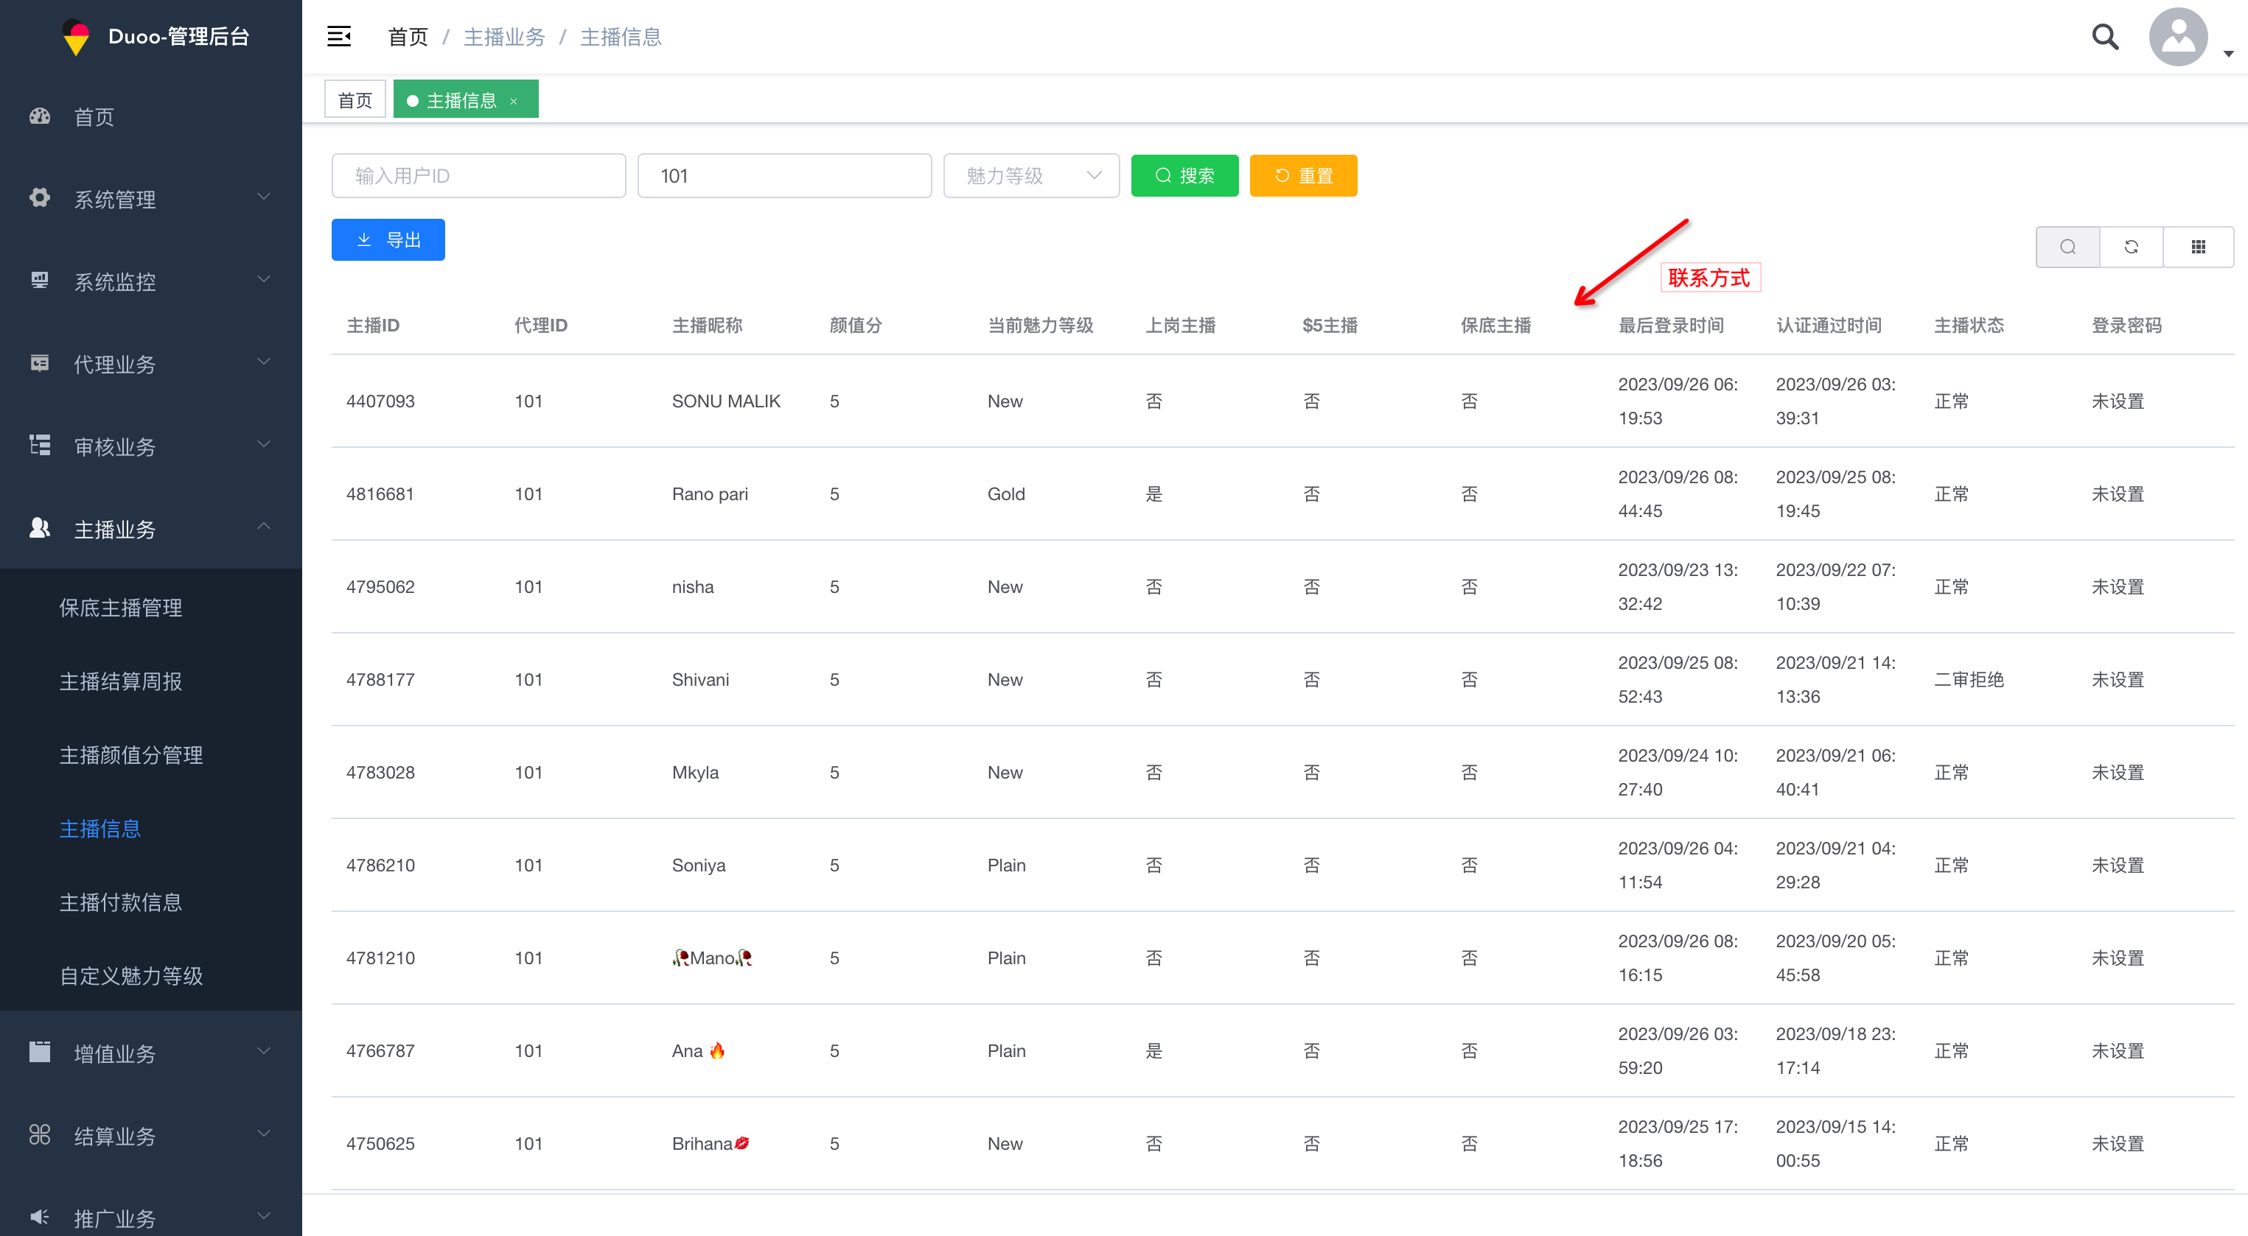

十、紧急需求-0927

10.1 调整-速配次数要求
- 【新】主播坐等状态参与速配，日初始速配次数限制调整为40次，即坐等主播每自然日速配40次后，需要判断当日其是否存在作为约聊接收方的≥300s的电话（纯约聊 & 速配转约聊总时长）
  - （不存在）则主播坐等不再进入坐等主播速配池，即无法坐等参与速配；
  - （存在）则每有1次电话时长≥300s的约聊，主播即可获得日额外速配次数速配40次；40次后，若不存在≥300s的约聊或达到每日速配次数上限，则被限制速配，坐等不再进入坐等主播速配池；
    - 每日最多增加3次40次；
- 【新】主播坐等状态参与速配，日初始速配次数限制调整为40次，即坐等主播每自然日速配40次后，需要判断当日其是否存在作为约聊接收方的≥130s的电话（纯约聊 & 速配转约聊总时长）
  - （不存在）则主播坐等不再进入坐等主播速配池，即无法坐等参与速配；
  - （存在）则每有1次电话时长≥130s的约聊，主播即可获得日额外速配次数速配30次；30次后，若不存在≥130s的约聊或达到每日速配次数上限，则被限制速配，坐等不再进入坐等主播速配池；
    - 每日最多增加3次30次；

十一、紧急需求-0928

11.1 调整-速配次数要求
- 【原】主播坐等状态参与速配，日初始速配次数限制调整为40次，即坐等主播每自然日速配40次后，需要判断当日其是否存在作为约聊接收方的≥130s的电话（纯约聊 & 速配转约聊总时长）
  - （不存在）则主播坐等不再进入坐等主播速配池，即无法坐等参与速配；
  - （存在）则每有1次电话时长≥130s的电话，主播即可获得日额外速配次数速配30次；30次后，若不存在≥130s的约聊或达到每日速配次数上限，则被限制速配，坐等不再进入坐等主播速配池；
    - 每日最多增加3次30次；
- 【新】主播坐等状态参与速配，日初始速配次数限制调整为40次，即坐等主播每自然日速配40次后，需要判断当日其是否存在作为约聊接收方的≥130s的电话（纯约聊 & 速配转约聊总时长）
  - （不存在）则主播坐等不再进入坐等主播速配池，即无法坐等参与速配；
  - （存在）则每有1次电话时长≥130s的电话，主播即可获得日额外速配次数速配40次；40次后，若不存在≥130s的约聊或达到每日速配次数上限，则被限制速配，坐等不再进入坐等主播速配池；
    - 每日最多增加4次40次，即最多（作为坐等主播）速配200次；

